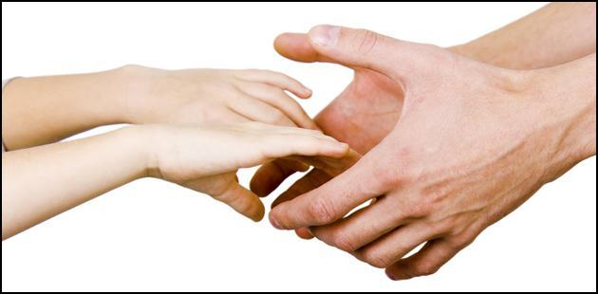
Надо учить детей учиться

«Преподавание – благороднейшее дело,
и я понимаю, что, несмотря на все
трудности, оно может доставлять
большую радость тому, кто умеет
пробуждать молодые умы»

Ромен РОЛЛАН

Вспомним, что К.Д.Ушинский более ста лет назад сформулировал основную цель образования: научить детей учиться. Заметьте, научить не математике, истории или физике, а сформировать способность учить себя. Мы знаем, что результат нашего педагогического влияния достаточно отдален от момента самого воздействия. Чем глубже и надежнее он, тем дальше. Не следует удивляться этому, ведь целью школы должно быть не конкретное усвоение определенных знаний, а обучение, направленное на формирование потребности в познании реального мира, личностной позиции школьника. В учебно-воспитательном процессе необходимо опираться на собственную активность учеников, всемерно ее развивать и стимулировать. Воспитание и обучение должны осуществляться в процессе выполнения конкретных практических дел, когда дети не только познают мир, но и учатся работать вместе, преодолевать трудности и разногласия.
Для осуществления этой идеи в современном образовании нужно многое изменить. Прежде всего, необходимо коренным образом пересмотреть содержание – сделать акцент на качестве изучаемого материала, а не его количестве. Сомнительна общеобразовательная ценность заучивания такого количества всевозможных терминов и понятий, многие из которых очень специфичны и малоупотребляемы. Вполне достаточно обучить ребят умению отыскивать их в справочниках, словарях и другой дополнительной литературе и затем грамотно использовать.
Для себя я выбрал профессию учителя биологии. Биология – это наука о жизни. Изучая ее, школьники осознают, что сохранение биосферы – непременное условие не только существования, но и развития общества, физическое и психическое здоровье человека – это основа существования как каждой семьи, так и всего человечества на нашей планете и многое другое.
В условиях современной школы, направленной на формирование гармонично развитой личности, биологии должно отводиться особое место в силу ее уникальности. Как наука, она изучает самое главное, ценное и бесконечное – ЖИЗНЬ, во всем ее многообразии и сложности, а как школьный предмет – это одновременно как точная (как физика и математика), так и гуманитарная дисциплина. Именно поэтому уже на одних уроках биологи ребенок может получать полное всестороннее развитие, а уровень биологических знаний может быть индикатором его общей образованности и культуры.
Особое место в процессе обучения, организации педагогической деятельности занимает развитие мышления и воображения учащихся. На каждом уроке стараюсь прививать ребятам умение мыслить, вовлекать их в работу по самовоспитанию и самоконтролю, стараюсь при этом помочь, указывая на ошибки и недочеты, отмечая успехи и удачи. Общаясь с ними, я стараюсь помочь им не просто усвоить определенную информацию, но, осмыслив ее, идти дальше, найти ей применение, а если повезет - открыть что-то новое.
Очень важно внушить, что, не зная того, что открыли, изучили и сделали до них, невозможно двигаться вперед, можно лишь стоять на месте, вновь и вновь изобретая велосипед. Обязательно на своих уроках я рассказываю об истории открытия тех или иных закономерностей и явлений, об ученых-биологах, творивших науку и посвятивших свою жизнь изучению окружающего нас мира и помогавших решать важнейшие проблемы, стоящие перед человечеством. Это прекрасный материал для воспитания у современной молодежи чувства ответственности, трудолюбия, честности, порядочности, преданности любимому делу, самопожертвования (если это может помочь другим людям), гордости за свою Родину и свой народ.
На мой взгляд, очень важным условием на пути к пониманию изучаемого предмета является его рассмотрение не как отдельной учебной дисциплины, а только в связи с другими науками. Биология – это естественнонаучная дисциплина, и понять ее, не зная основ других наук о природе (физики, математики, химии, географии), а также истории невозможно. Только используя весь комплекс их знаний можно получить определенное представление об окружающем мире, научиться мыслить, рассуждать, не замыкаясь на отдельных вопросах, теориях и учениях, сформировать по-настоящему «объективное» научное мировоззрение, воспитать гармонично и всесторонне развитого человека.
Обязательным условием педагогической деятельности любого учителя я также считаю такое важное человеческое чувство, как уважение. Если педагог с уважением относится к ученику, к его мышлению и богатому внутреннему миру, то ребенок ответит ему тем же. А на этой твердой основе можно и просвещать, и воспитывать, и развивать, одним словом, способствовать созданию взрослых, умных, талантливых людей, которых в нашей жизни порой так не хватает.
В заключении отмечу: наша профессия дарует нам великое счастье общения с детьми. Так пусть же они всегда с радостью ждут встречи со своими учителями, а, окончив школу, пронесут через всю свою жизнь тот огонь познания, который в них зажгли их педагоги.

